國軍軍售訓練人員返國報告表

美國陸軍指參學院受訓心得報告

服務機關：國防大學陸軍學院
姓名職稱：少校教官王政傑
派赴國家：美國
出國期間：民國103年4月16日至104年6月12日
報告時間：民國104年7月10日
摘要
民國103年4月16日筆者奉國防部命令，以國外軍售訓練（Foreign Military Sales Training）之名義前往美國堪薩斯州（Kansas）李文沃斯堡（Fort Leavenworth）之陸軍指揮暨參謀學院，以下稱美陸院（United States Army Command and General Staff College，USACGSC），接受為期52週之軍事深造教育。
在前往李文沃斯堡之前，筆者先行至德州(Texas)美國國防語文中心(Defense Language Institute, DLI)進行9週之語文訓練。DLI為美軍為參加美軍各項訓練之國際軍、士官所設立之語文訓練機構，其目的在使國際學員可以先行瞭解其後續訓練(Following-on Training)所需具備之語文能力。依不同之訓練目的，DLI會為學員設計不同之課程，以協助學員能盡速融入美國文化、教學方式以及相關之專業知識。在DLI課程結束後，筆者即前往李文沃斯堡報到。
美國堪薩斯州李文沃斯堡於美國西部拓荒時期曾是移民者、觀察員及軍人必到之處，從1827年至今該校已超過180年之創建歷史。由於地處美國中心，氣候四季分明，夏季炎熱、溫高接近攝氏40度，冬季酷寒，時間長達五個月，平均氣溫均在零度以下，其軍事價值對美國戰略而言擁有不可忽略的地位。
李文沃斯堡為美國第三歷史悠久之軍事基地。該校教育前瞻、學風自由、資源豐富，並以發揮整體國力教學模式享譽於美國軍事研究機構，有陸軍智庫中心之美稱。
值此受訓期間，承蒙國內各級長官與駐美軍事代表團之指導與支援，俾能順利完成學業，特此致謝。亦感謝美陸院各位老師與教官之啟發，及求學期間所得之啟迪與鼓勵，讓筆者在瞭解深造教育課程精義之餘，更進一步對於美軍高階作戰指揮與參謀作業訓練有深刻之體認。

目次
- 受訓目的
- 受訓過程
- 受訓心得
- 建議事項
- 結語

本文
- 目的
本次奉命派訓美國陸軍指參學院目的在於瞭解其學院之組織架構、課程設計、教學方式及內容，分述如下：
一、美國陸軍指參學院沿革：

美國陸軍指參學院，以下稱美陸院（United States Army Command and General Staff College）之前身為「步兵及騎兵戰術應用學校」（School of Application for Infantry and Calvary），該校創立於1881年，其創辦人時任北方聯邦政府軍（Union Army） 總司令雪曼將軍（William Tecumseh Sherman）。因有感作戰型態日新月異，作戰準備之所需亦漸趨複雜，特成立步兵及騎兵戰術應用學校提供校級軍官高階戰術課程及參謀作業訓練，期學員能夠藉戰史學習，進而瞭解軍事事務革新（RMA, Revolution of Military Affairs）及軍事科技演進與應用之具體作為，並藉野戰參謀訓練體會與適應作戰準備之鈍重性及複雜性。1946年，該校更名為「陸軍指揮參謀學院」，成為美軍培養中階幹部的搖籃，素有「軍事哈佛」之稱的軍事院校。迄今已培育無數卓越軍事將領；另其校徽之3盞油燈象徵學員日以繼夜、焚膏繼晷及孜孜不倦之學習精神，致力於軍事事務革新，進而創建戰無不勝，攻無不克的無敵之師。
二、組織與架構:
陸軍指參學院隸屬教育訓練暨準則發展指揮部，其從屬關係如下圖。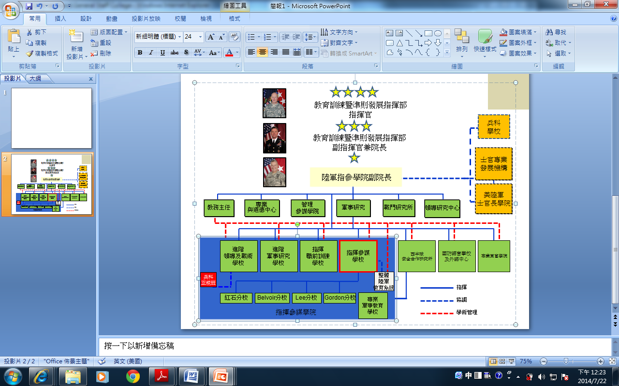
三、教學單位簡介及師資素質分析:
指參學校下轄六個教學組，從屬關係如下圖。
指參學校師資素質分析如下表：

四、學員素質分析：
美陸院2015年夏季班招收美軍軍官、政府部門文職人員及國際學員共1,104人，其中國際學員（International Military Student）計有69員，分別來自63個不同的國家，國際學員約占學生總數的百分之6，全體學生來源詳如下表。
送訓軍種 | 人數
陸軍 | 817
國民兵 | 35
陸軍後備 | 34
空軍 | 70
海軍及海陸 | 35
國際學生 | 69
各部會機構 | 16
總數 | 1,104
五、訓期及課程區分:
美陸軍指參學院過去每年共招收2個梯次，分別為夏季班及冬季班。因美軍結構調整規劃，自今年起僅每年僅招收夏季班1個梯次。指參教育學程實為46週（每年8月份至次年6月份），然國際學員之訓期為期52週，以因應提前2個月參加專為國際學員所設計之準備課程（Preparatory Course）。另指參教育共區分3個階段實施，依序為通識課程（Common Core）、進階作戰想定課程（AOC, Advanced Operation Course）以及選修課程（Electives）。如下表：
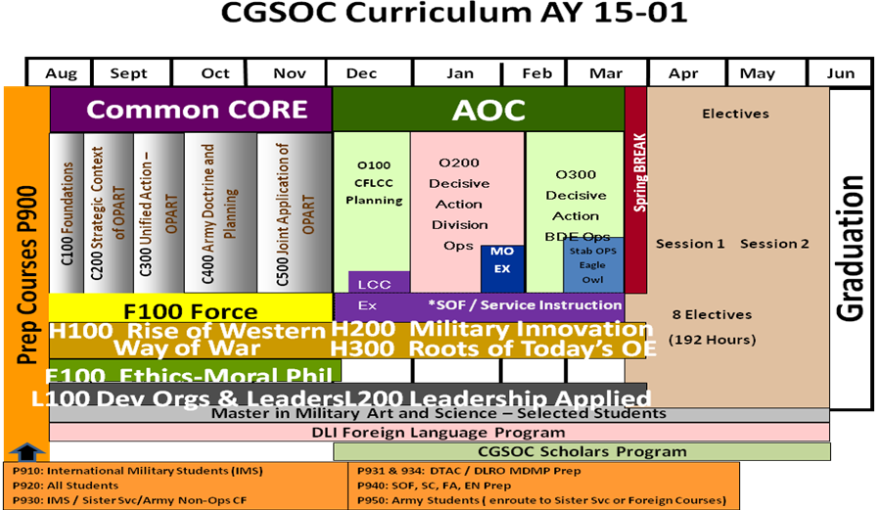

貳、受訓過程
一、學前準備課程 （Preparatory Courses）:
依其內容區分為3個科目
1.P910（專為國際學員設計）:國際學員於6月16日完成報到手續後即開始學前準備課程，其內容包含國家與文化差異、學官國情簡報、英文寫作、簡報技巧、美軍簡介、美國憲法簡介、美國政治制度、美國司法制度、美國社會福利等等。
2.P920（美陸軍全體學員）:學員須登入學校教學網站(Black Board)完成互動式的線上課程並參加測驗，其內容包含陸軍部隊模組化編裝、軍隊符號、陸軍準則、指參作業程序以及後勤簡介。
3.P930（國際學生及非美陸軍戰鬥兵科學員）: 於課堂上針對P920之課程，包含陸軍部隊模組化編裝、陸軍準則、指參作業程序以及後勤簡介等進行討論與實作。
另外，為強化學校教學內容及增廣學員見聞，校方亦安排國際學生於此期間進行部分校外參訪，行程包含拜訪堪薩斯州州政府、李文沃斯市政府及參觀當地著名之公、民營企業（Cessna 西斯納飛機製造公司等），有關校外參訪部分將在後續詳細報告。
二、教學編組 （Staff Groups）:
美陸院以15至16名學官編成一個教授班（Staff Group），每四個教授班編成一個教授組（Section）；每個教授組均有一名主任教官，負責該組各項事務協調與訂定教學目標；各教授班均固定指派聯戰組及戰術組教官各乙員，負責相關課程教學、學員輔導與評鑑；教授組並有共同的戰史、領導統御及後勤教官各乙員，負責受訓期間相關課程教授。每一教授班人數依旅、營級參謀作業訓練編組所需設計人力規劃，而旅級以上的演習作業與參謀訓練則由教授組區分編組賦予演習職務實施。
三、通識課程 （Common Core）:
8月初開訓後，指參教育正式開始；整個學程（不含選修課程）係以核心科目（313小時）、進階課程（318小時）及選修課程（192小時）為主軸，分別為批判性及創造性思考（Critical and Creative Thinking）、戰略環境（Strategic Environment）、聯戰能力（Joint, Interagency, Intergovernmental and Multinational (JIIM) Capabilities）、聯戰準則與計畫作為（Joint Doctrine and Planning）、陸軍準則與計畫作為（Army Doctrine and planning）、組織建立及領導者培養（Developing Organizations and Leaders ）、兵力整建（Force Management）、道德規範（Ethics）、西方作戰方式發展（Rise of Western Way of War）、地面部隊計畫作為（Land Component Planning）、決勝作戰（Decisive Operations）、旅級作戰（Brigade Operations）、平戰時期軍事革新（Military Innovation in Peace and War）、今日作戰環境之起源（Roots of Today’s Operational Environment）、指揮領導運用（Command and Leadership Applied）、任務指揮資訊系統（Mission Command Information System）、及軍事合約商簡介（Operational Contract Support）等。
戰略階層課程，包含美國國防戰略（National Defense Strategy）、國家安全戰略（National Security Strategy）、軍事戰略（Military Strategy）等科目，以及美國政府支援軍事任務相關部門簡介，各軍種介紹及非軍事任務行動（MOOTW, Military Operation Other Than War）等等。
戰史的課程由18世紀的歐洲戰場開始介紹，一直涵蓋至第二次世界大戰止，從早期希臘人所發明之「步兵方陣」（Phalanx）後，改變了軍隊的戰術、戰法及槍砲火藥的改良等軍事事務革新（Revolution of Military Affairs）以分析戰爭型態的演進；另再藉研讀素有「西方兵聖」軍事理論家克勞賽維茲（Clausewitz）所著之「戰爭論」（On War）探討軍事革命（Military Revolution）中政府、軍隊及民眾間相互影響之關係，以習得軍事作戰係政治目的之延伸，戰爭的種類包含以達成擊潰敵軍單一目的之「有限度戰爭」（Limit War）以及傾全國之力，全民皆兵的「總體戰爭」（Total War）。除此之外，鑒於近年來美國陸軍以訓練軍隊達成可執行「全方位作戰」（FSO, Full Spectrum Operation）的目標，學院也將「非戰爭軍事行動」（MOOTW, Military Operation other than War）納為一個通識科目授課。
領導統御的課程則以基礎的學術理論為基礎，輔以軍事史及民間企業著名案例研討為主，美軍尤其偏好援用領導統御失敗之案例作為警惕，提醒學員身為領導者常見的缺失。除了援用軍方領導統御疏失的案例外，課程中也包含許多商業界的案例，美軍認為軍隊的領導統御和民間企業的管理有許多共通點，兩者除了目標不同外，都希望能夠以最精簡的成本發揮最大的效能。同時，領導統御強調的是「人」的價值，「領導」可以說是以身作則，但是「統御」是讓人發揮存在的價值；特別是美軍推行募兵制多年，領導統御不僅是要求服從的紀律，更應以具體照顧官兵生活為重要指標。這樣的觀念，和國軍推動「三安政策」目的相同，正所謂部隊安全、軍人安家、軍眷安心，先讓官兵沒有後顧之憂，才能專心從事訓練。領導統御更強調長官與部屬間的關係，身為長官應不時聆聽部屬的建言，採納具建設性的意見，從工作中建立信任，在戰鬥中相互照應。這一點，跟國軍強調「三信心」的建立同出一轍。信任為領導與指揮的基礎。領導統御課程學習的不僅是管理部屬及團隊，更要學習自我管理，美軍期許所有的中階（校級）軍官都具備企業家或成功領導者的特質-能時時自我檢討並不斷提升自己的標準。另外，領導統御的諸多技巧中最重要的是溝通，公文、正式書面報告及簡報乃軍中常見的溝通方式，因此院方相當重視學員寫作與簡報的能力，於學程中安排多次的專題研究，這也是學員課業繁忙的因素之一。
通識教育的戰術課程以延續學前準備課程為主，因為大部分的美軍學員都是非戰鬥官科軍官，對於戰術運用比較不熟悉，主任教官會指定各參謀組和教授班中較有參謀作業經驗或出身戰鬥官科的同學擔任演習參謀長以及戰術小老師，輔導其他同學宿題寫作與進行研討。這種機制很受大家的歡迎，但是為免總是少數人擔任同一職務，在日後的演習訓練中，教官要求全班輪流擔任演習參謀長，帶領全班實施參謀作業，也藉此機會琢磨學員領導技巧與方法。
四、進階作戰想定課程 （Advanced Operation Courses）:
進入進階作戰想定課程後，除了延續戰史、領導統御等核心科目外，重點置於戰術課程，課程以軍事決策程序（MDMP, Military Decision Making Process）為核心，除訓練學員熟悉作業程序外，並運用多次的演習來磨練學員參謀作業的能力。演習的層級依序由聯軍地面部隊（CFLCC, Combined Forces Land Component Command）、師級（Division），最後乃至聯兵旅（CAB, Combined Arms Brigade）/聯兵戰鬥隊級（BCT, Brigade Combat Team）的方式實施，演習的想定以高加索地區石油問題為想定背景，依令實施三軍聯合作戰。演習層級排定的順序由層級高到層級低，參謀作業由粗淺的概念乃至於越來越精細。其考量為學員在畢業後所接觸的層級應以聯兵旅或師級單位為主，如果由低階層提升至高階層，到畢業時可能已經把大部分所學的都忘記了。按照學校這樣的規劃，在學生畢業前對於指參作業的程序及步驟最為熟練，可滿足畢業分發後工作實需。
美軍在實施參謀作業訓練時多以固定格式之簡報作為輔助工具，而在進行兵棋推演（War-gaming）時，則運用「未來指揮所」（CPOF, Command Post of Future）的指揮管制系統作為驗證參謀作業的平台。此套指管系統內建置了高畫質的二維及三維地理資訊，並有完整的作戰參數供參謀作戰時使用。另外在進行兵棋推演前，主課教官將指定2至4個學員擔任假想敵（OPFOR, Opposition Force），並由教官提供敵軍攻擊想定及主導兵棋推演的節奏。
五、軍事科學碩士課程 （Master of Military Art and Science）:
美國陸軍素以致力培養領導幹部聞名，然而考量不影響部隊人力需求及節省教學資源等因素，獲選進入指參學院受訓之學員可選擇同時進修碩士學位；欲進修碩士之學員須依規定選修相關科目，並於畢業前提交論文乙篇。因攻讀碩士及準備論文需要較多時間，指參學院彈性的將進修碩士人員所需撰寫論文的時間折抵成4個學分，進修碩士人員於第3階段選修課程期間僅需選修4個學分（未進修碩士者須修滿8個選修學分）。然而，攻讀碩士並非想像中容易，尤其是指參學院的課業已經相當繁重，平均每天指定閱讀的書籍或資料高達250至300頁，據側面了解，有將近百分之七十的學員在過程中因無法兼顧課業而放棄繼續攻讀碩士，專注於指參學院的課程，畢竟這些核心與專業課程的內容與爾後軍旅生涯的職務息息相關。
六、短期交流計劃 （Exchange Program）:
美陸軍指參學院每年定期與數個友好盟國陸軍指參學院進行短期交流，包含英國、德國及澳洲等，其中與英國陸軍指參學院之交流較具規模，英國陸軍指參學院每年派遣應屆學員（約120人）至美陸軍指參學院進行交流訓練，雙方以代號為「鷹鴞演習」（Eagle Owl Exercise）之指揮所演習（CPX, Command Post Exercise）進行對抗訓練，藉此機會比較英、美兩軍間指揮與參謀作業程序之差異；其中美軍以其著名之「軍事決策程序」對決英軍的「七大核心問題」（Seven Questions），其較勁意味頗濃。整個演習共歷時2週，以美軍所提供之歐陸戰場想定進行參謀作業訓練及兵棋推演，演習結束後並實施訓後檢討（AAR, After Action Review），作為雙方精進指參作業程序的參考依據。其他與美陸軍指參學院實施定期交流的國家則以參加一般課程為主，該類學術交流係於開學時由學員提出申請，俟院方完成資料審查並選派學員於第二階段AOC課程結束後至選修課程的第一週間實施，獲選的學員將由院方提供差旅費用並可減免一個選修學分。
七、選修課程 （Electives）:
指參學院的最後一個階段為選修課程，按照學校規定，所有學員（進修碩士人員以外）必須選修8個學分，選修的科目包含戰史研究、外語學習、軍事專長分流教育、領導統御個案分析、區域衝突研究等等，內容包羅萬象，目不暇給。因為美軍學員大概於二月份將接到調職的人事命令，確定畢業後將擔任的職務，而絕大部分的學員均利用選修課程的時間，加強各專業領域及參謀作業研究，以確保畢業後能勝任下一階段的工作。另外，所有國際學生必須選修研究美國南北戰爭的戰史課程，並且由學校安排赴賓汐尼亞州（Pennsylvania） 的蓋茲堡（Gettysburg） 實施現地戰術研究。
八、校外參訪 （Field Trip Study Program）:
為拓展國際學員視野及具體了解美國社會現況，指參學院於為期一年的學程中安排數次校外參訪。此類參訪依其目的可區分為兩類:第一類，按照美國政府對外軍售（Foreign Military Sale）及軍事援助之教育訓練（International Military Education and Training）規範中明定，所有赴美國接受軍事訓練之學員，必須於受訓期間由接訓單位安排赴美國各政府機關參觀，藉此了解美國文化、開國精神、推崇民主法治制度以及社會福利政策。其中以選修課程第三週，全體國際學員赴美國首府—華盛頓特區（Washington D.C.）之參訪並結合蓋茲堡古戰場現地戰術的行程最為重要。參訪期間，學員除參觀美國國會山莊、國家檔案館、五角大廈、國務院等政府機關並拜會堪薩斯州參議員。嚴格說來，此類活動頗有宣傳（Propaganda）意味，因為受訓學員中有來自世界各地之國家，藉此機會宣揚國威，相信為其參訪目的之一。但是，並非美國的所有政策及制度都是世界第一，例如院方安排國際學員參訪州政府時，安排專人解說美國的社會福利政策及健保制度，對於擁有優良社會福利制度的歐洲先進國家以及完善健保制度的我國，相較之下仍有進步空間。第二類的參訪活動係由學院安排聯繫駐地附近的民間機構及私人企業實施參訪，此類參訪美其名是贊助（Sponsorship），事實上是營利機構節稅的一種方式。雖說如此，此類互惠的作法倒蠻值得國軍效法與學習。在學院的安排下，國際學員參訪了堪薩斯州立大學、派克大學（Park University），了解美國的教育制度及參加全球經濟發展趨勢的座談；民間機構則參觀了西斯納（Cessnar）飛機製造公司、第一次世界大戰紀念館、退伍軍人協會堪薩斯州分部、艾森豪總統紀念館、杜魯門總統紀念圖書館等。由於堪薩斯州位於美國本土的中心，加上該州以畜牧及農業為主，難以安排更多或更有指標性的參訪活動，不過仍要感謝院方在有限的資源下，盡力的協調各項活動，為國際學員在忙碌的課業中增加了一些樂趣。
九、社交活動（Social Activities）:
為增進國際邦誼、促動學員交流，國際學生辦公室（International Military Student Division，IMSD）分別與 Kansas City People–to–People Organization、Leavenworth–Lansing Area Chamber of Commerce以及International Spouse Organization合作，組織了李文沃斯堡輔導計劃（Fort Leavenworth Sponsorship Program）。全力協助國際學生適應美國文化、生活與受訓期間的生活及課業問題。
輔導團隊共有四組，包括：一位來自基地的主要輔導員，一位李文沃斯鎮居民，一位堪蕯斯城居民以及一位由陸軍指參學院指派的學生大使（student ambassador），在受訓期間隨時給予協助。國際學生辦公室並依節令、課程、興趣為國際學生安排各式聚會與活動，增進彼此情誼與眷屬互動機會：
1.國際美食節（Food Fair）：一年兩次。由來自64個不同國家的學員親自製作饒富當地特色的餐點，展現不同國家的飲食及文化。
2.萬聖節／感恩節／聖誕節餐會：由美方主辦，
3.輔導團隊交流：Ice Breaking、Sponsor Appreciation Ceremony
4.球類競賽
除此之外，全年度有7次國家簡報（Know Your World）的機會，獲選的國際學員可向全校師生介紹自己的國家，以簡報搭配著當地的美食，提升國家的能見度。此項活動採自願方式，獲選進行國家簡報的學員可以減免一個選修學分。
参、受訓心得
一、重視解決問題之能力。美陸院教育旨在培養「具備批判性思考及創造性思考能力，並可解決問題的未來陸軍領導幹部」，要求學官避免「於既有框架內思考」並陷入「主觀的思考陷阱中」，期能因應未來作戰任務需求及建軍整備規劃所面臨之問題。
二、教育資源充足。美軍具有充分之教育資源，不但能滿足學習硬體上之需求，更可滿足師資能量及專業的多樣性，可提供學員最好的學習環境及教學品質。尤其在選修課程中可見一般。有上百種不同的專業科目可供選修，學員選擇本身最有需要及最有興趣的課目學習，對於學習的效果自然有加乘的作用。
三、強調全球化及國際觀之培養。美軍是以全球性的角度來思考問題，有異於一般軍隊主要以地區性需求來建設部隊。尤其在軍事課程方面，美陸院以戰區戰略與聯合作戰為主，師旅戰術為輔，指導學員從外交、經濟、軍事、資訊（心理）角度切入，並由國家安全決策階層，逐步向下依次探討國家戰略、軍事戰略、區域安全、戰區作戰、聯合作戰等，磨練學員思維理則與國際觀，並提高參謀作業能力與思考層次。
四、發掘並培養個人潛能。美軍善於運用學習衡量工具，分析個人的人格特質與學習方式，協助學員瞭解自身的特、弱點，以期發揮長處並修正不足或缺乏之處。並藉此規劃人事安排，將對的人放在對的位置，一方面協助個人生涯規劃，另一方面更可發揮個人潛力，提昇陸軍整體戰力。
五、重視智慧財產權。源源不絕的創意是美國國力強大的來源，美陸院學術風氣盛行、思想開放，對於個人意見與看法相當重視，因此對於抄襲或引用不當情事絕不寬容。藉此保障個人智慧財產權。

六、客座演講豐富課程內容。美陸院廣邀各領域成功人士蒞校實施研討會或客座演講，演講者包括美國防部高階將領、政府部門官員、及民間學者針對各項專業領域、時事、政策或戰略議題進行演說及討論。此項規劃可使學員廣泛接觸不同議題及專業，補強或發掘學員之不足與研究興趣，對參訓學員有極大之助益。

七、運動風氣盛行。雖在課業緊湊及繁忙的壓力下，多數美陸院學員仍維持運動的習慣。這不但能保持身體的健康也能舒緩課業壓力，除此之外美軍每年固定的體能測驗政策也展現基本的體能仍是作戰訓練的基礎。

八、重視家庭生活。美軍除平時戰備訓練及戰場執行任務外，特別注重家庭生活及休閒活動。鼓勵學員在工作、進修、家庭及休閒等各方面取得平衡。於公餘時間妥善規劃家庭及休閒活動；另各級長官亦提倡「家庭優先」之觀念，美軍深知唯先有健全之家庭，部屬方能全心盡力執行並完成任務而無後顧之憂。
- 建議事項
一、指參教育的目的是要培養出有獨立思考能力，面對不同狀況與問題皆能適時應變的幹部。除課堂上的學習外，指參教育應保留充分時間供學員進行研究與思考，應避免將課程排滿檔或將課堂時間用於抄寫作業情事。應鼓勵學員利用教學資源多作研究及自主學習，發揮創意，不致被侷限在既定框架中。

二、參訓學員可於國內事先涉略美MDMP（軍事決策程序）、美國南北戰爭、美政府與其軍隊組織等相關資訊，以利增加與美方學員與教官於課堂中的互動，並可減輕課程之研讀時間。

三、美陸院建立數位課程資料庫，匯集全學年及遠距教學之課程資料，每位學員均有專屬帳號，依課程進度及教學需求，可下載相關課程資料、上傳及分享檔案、開立議題論壇。並可利用此系統閱讀重要事項與公告規定，及繳交作業或考試答案等，有利學生自主學習管理。另圖書館亦建置網路資料庫，其中綜整各屆學員及各軍事或智庫學者發表論文；各項準則、教案與技令電子檔，以供學員或教師參考運用。上述資訊系統，不僅便利學員學習，建立無紙化作業亦有環境保護、減少浪費之功效，可供國內指參教育參考。

四、我國指參教育可考慮增加與民間學術機構互動及交流的機會，一方面拓展學員視野，另一方面也讓外界有機會了解軍中幹部所受的教育訓練。建立學校教官與民間學院教師交流機制，針對特定或共通科目實施交織授課，不但能與民間學界接軌，更能提升軍事學校能見度及學員素質。
伍、結語
指參教育為軍旅生涯中重要的里程碑，筆者有機會赴美國陸軍指參學院受訓，全賴各級長官提攜與照顧。為期一年的學員生活中，深深體會美國身為世界第一強國背後的原因。美國並非只是地大物博、資源豐富就可造就其偉業。更重要的是其教育理念重視獨立思考，培養出來的人才可以正確的面對問題及解決問題，推動國家不斷進步。人力資源才是現代國家最重要的資產，而教育成效的良窳將反應人力資源的素質。但對教育的投資又非一日可及，所謂「十年樹木，百年樹人」，長期及完善的規劃乃是提昇教育成效的重要因素，也是國家實力的重要基礎。

